Documentação Técnica de Projeto
Toy-Tech, 2026

Histórico de Alterações
Data | Versão | Descrição | Autor
29/04/25 | V1 |  | PO: Lucas
04/12/25 | V2 |  | PO: Isabelly/Maria Luiza
05/03/2026 | V3 |  | PO: Maria Luiza
 |  |  | PO:

Sumário
1. Introdução 5
2. Escopo 6
Metodologia de Desenvolvimento de Sistemas 9
Etapas e Time 10
3. Cronograma 11
1.2 Definição da Equipe do Projeto 11
2.2 Outros Recursos 11
4. Stakeholders 12
5. Riscos 13
6. Designer de Telas 13
1.2 Web 13
2.2 Mobile 13

Introdução

A Toy-Tech é uma empresa de gerenciamento de estoque focada no Mercado de Brinquedos, que surgiu após nossa análise de mercado, o qual crescimento expressivo na demanda dessa área nos últimos anos e a necessidade de um sistema de gerenciamento e estoque específico. Nosso objetivo é facilitar e trazer agilidade e eficiência no armazenamento dos produtos, além de promover a proatividade e comunicação clara entre os colaboradores, resultando em uma equipe mais integrada e produtiva.
A equipe de desenvolvimento é formada por: Isabelly da Silva Cardoso, Júlia Pivoto Pereira, Kenzo Kodato, Lucas Gabriel Silvério Gonçalves de Oliveira e Maria Luiza Machado.

Stakeholders do projeto:
Responsabilidades | Profissionais da equipe de projeto
Gerente de Projeto | Professores Lucas, Fernando, Junior e Sérgio
 | (muda a cada sprint)
Scrum Master | (muda a cada sprint)
Desenvolvedor | Júlia, Maria Luiza, Lucas, Kenzo e Isabelly

Escopo:
Ideação inicial do projeto:

A ideia para a criação da nossa empresa surgiu após observarmos a escassez de sistemas de estoques vinculados ao mercado de brinquedos, um mercado que tem se expandido muito recentemente.
Pesquisamos sobre o mercado dessa área e analisamos a maneira de estocagem dos produtos e encontramos 3 principais dificuldades e queixas no gerenciamento de estoque: o armazenamento incorreto dos produtos, ocasionado pelo inventário manual decorrente da falta de comunicação entre os colaboradores.
Para solucionar essas problemáticas, decidimos desenvolver um sistema que conta com a automação de alguns processos manuais e com integração entre os setores/colaboradores, visando o aumento da produtividade e a comunicação na equipe, além do uso de um sensor de reconhecimento de imagem, para auxiliar no armazenamento correto dos produtos em estoque.

Planejamento do projeto físico:

Fluxograma manual do funcionamento do projeto + Atributos tela cadastro:
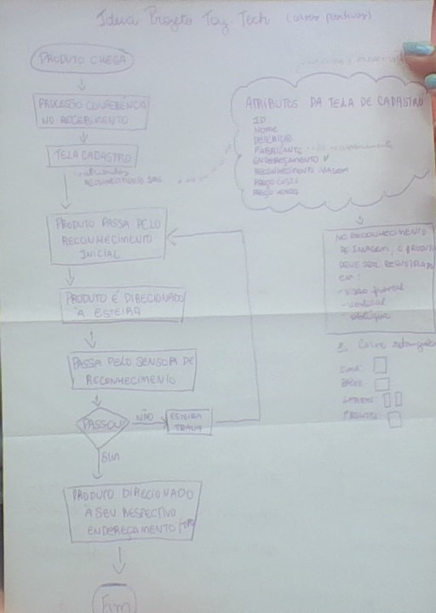

Desenvolvemos a logo da empresa:


Primeiro rascunho da maquete/ esteira:
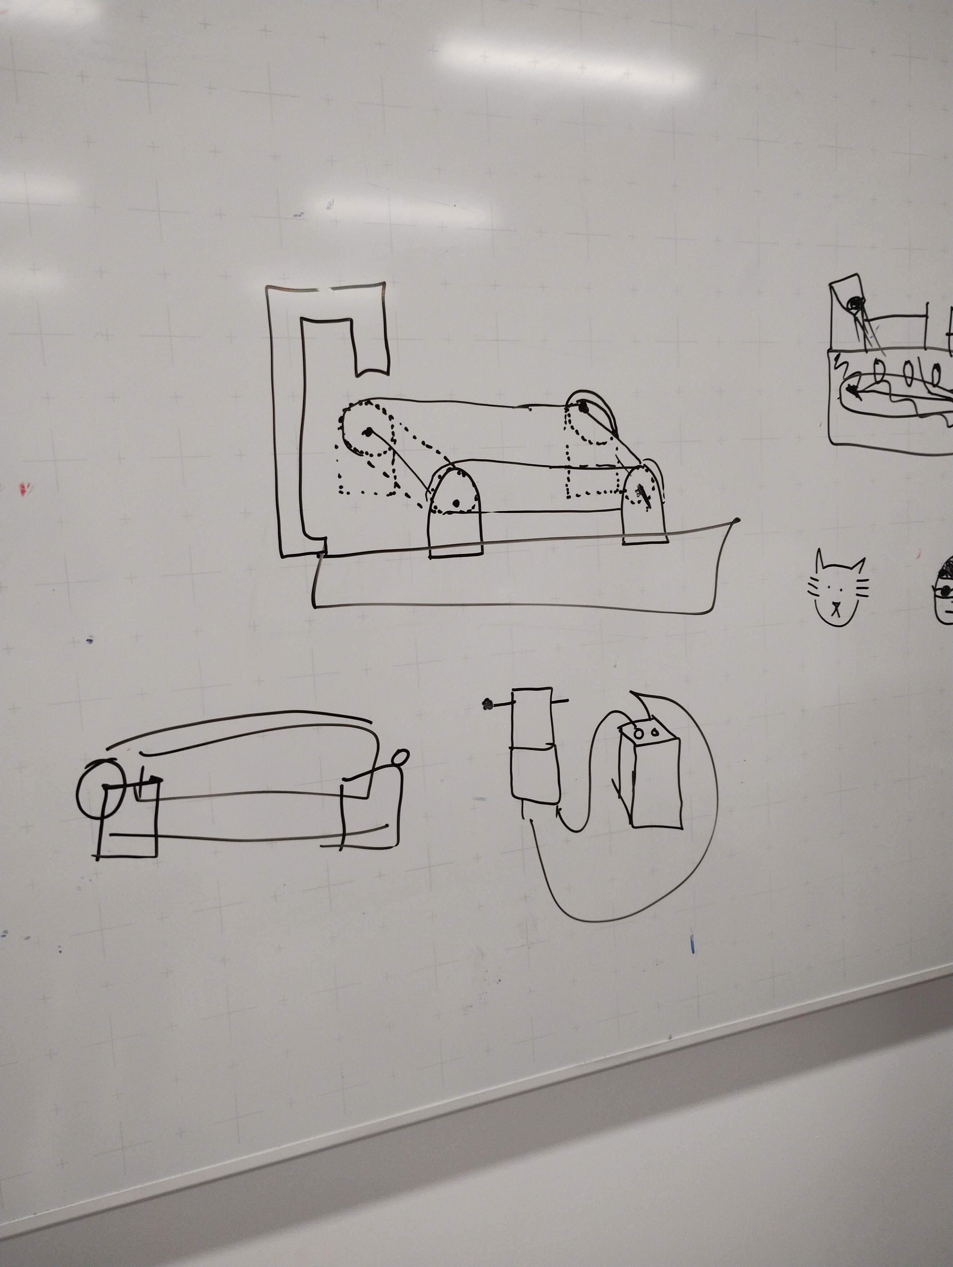

Desenho das telas principais no canva:
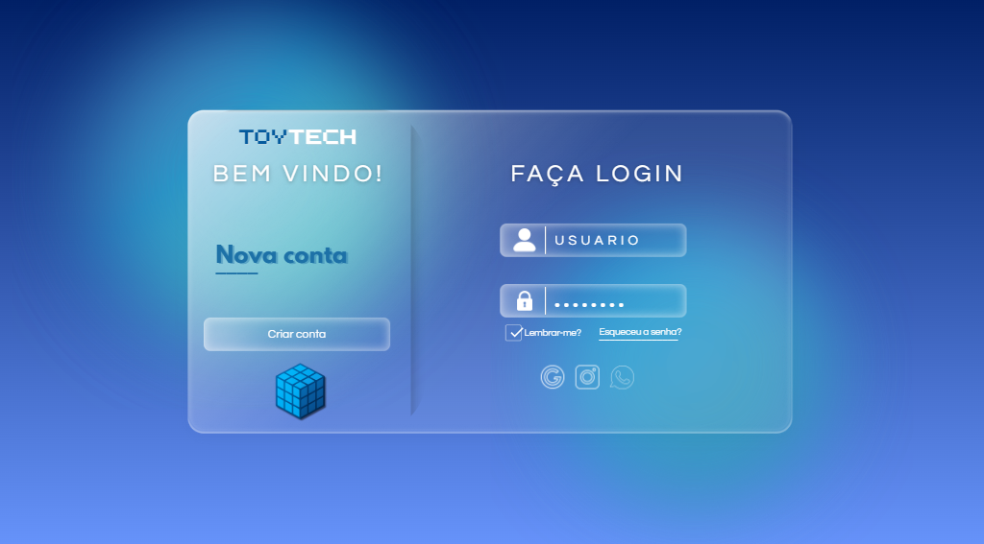

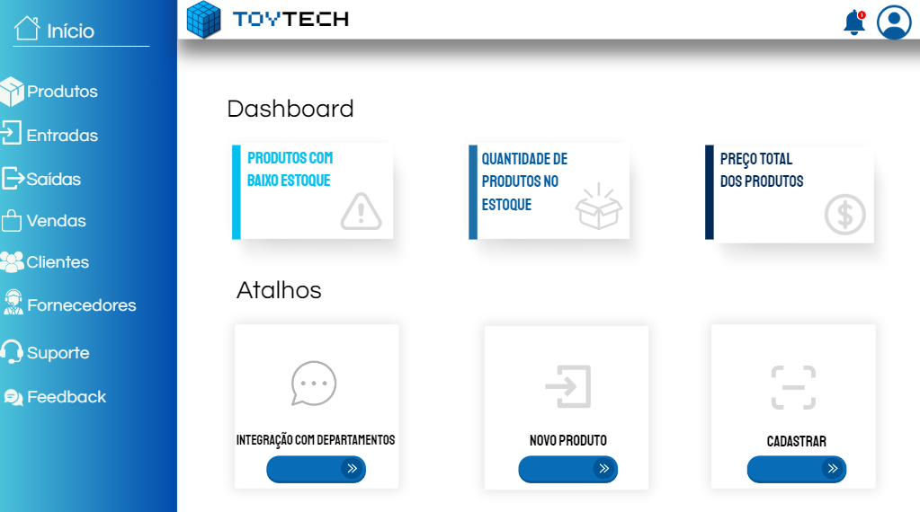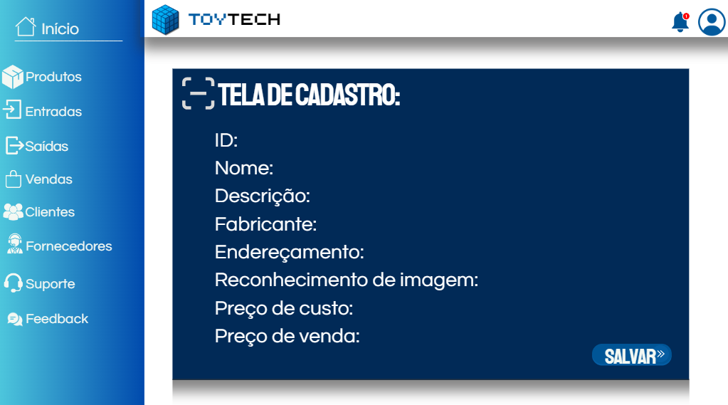

Fluxograma que usamos na apresentação:
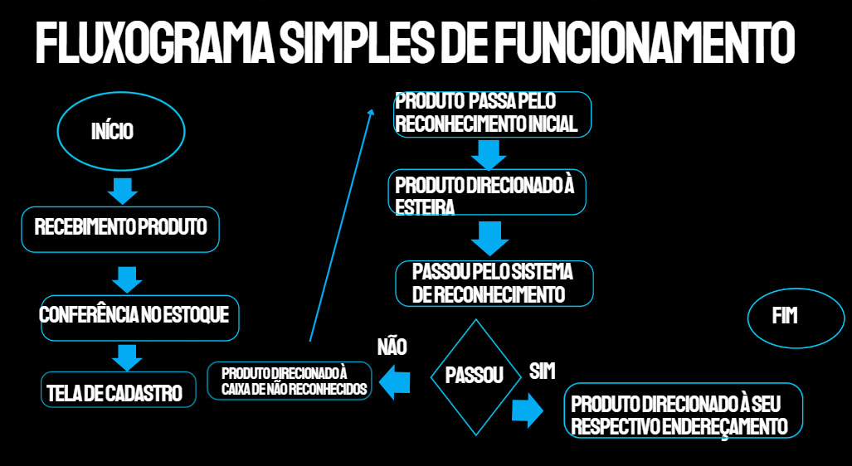

Na produção da esteira, fizemos a impressão da modelagem em MDF, montamos, pintamos de tinta guache e instalamos a webcam na esteira para fazer o reconhecimento de imagem.
- Para o funcionamento do reconhecimento de imagem, utilizamos a plataforma Teachable Machine, a qual a partir de fotos previamente registradas tiradas do objeto em diversos ângulos, reconhecia em porcentagem a semelhança do objeto apresentado na webcam com o já registrado na ferramenta

Projeto (Banco e Backend):
- Desenvolvimento dos endpoints
- Modelagem do banco (DER E CÓDIGO)
- Integração dos endpoints com o banco de dados

Front End – Design de Telas:

Nome da Tela | Descrição | Wireframe | Resultado | Quem fez
Tela de Login |  |  |  | Júlia P.

Metodologia para o desenvolvimento de sistemas - 👍
Ferramentas e recursos utilizados:
Banco de Dados:
- XAMPP: Servidor local
- WORKBENCH: Framework
- SQL/Mariadb : Linguagem de base de dados relacionais
Back End:
- Visual Code Studio: Ferramenta;
- Python 3.14: Linguagem de programação;
- API RESTful : Webservice;
- JSON: Protocolo de comunicação de tipo JSON;
- Flask: biblioteca/framework;
- Request: Framework;
- Jsonify: Framework;
- mysql.connector : framework;
- Postman: Ferramenta para teste de API;

Etapas e Time: 👍

Stakeholders do Projeto -
Lucas Bueno de Morais, Luiz Fernando Peramo, Antonio Donisete ANTUNES GARCIA JUNIOR

Processo | Período | Descrição | Autor
Criação dos requisitos | 22/04/2025  Sprint 03 | Requisitos Funcionais e Não funcionais | P.O: Lucas
Início da Documentação | 29/04/2025  Sprint 03 | Adaptação inicial do modelo ao projeto - ToyTech | P.O: Lucas
Criação do Trello | Sprint 04 | Introdução | P.O: Lucas
Retrospectiva e Rewiew | Sprint 04 | Reunião | P.O: Lucas
Planejamento Endpoints | Sprint 05 | Planejamento dos endpoints baseado nos requisitos do projeto | P.O: Kenzo
Criação dos endpoints | Sprint 06 | Criação baseada nos exemplos passados em aula | P.O: Júlia
Início da estrutura a apresentação | Sprint 06 | Slides, rascunho da maquete, fluxograma de funcionamento e atributos para tela de cadastro | P.O: Júlia
Retrospectiva e Rewiew | Sprint 06 | Reunião | P.O: Júlia
Alteração dos Endpoints | Sprint 07 | Baseada na revisão feita em sala | P.O: Lucas
Entrega Trello | Sprint 07 | Endpoints do projeto finalizados ou justificados | P.O: Lucas
Modelagem manual | Sprint 08 | BD da Toy-tech, baseado nos endpoints e suas relações | P.O: Isabelly
Modelagem Workbench | Sprint 08 | Transformação da modelagem manual no Workbench com as PK e FK correspondentes e código do BD | P.O: Isabelly
Integração do Banco com Backend | Sprint 08 | App.py, conectar.py, inserir.py, deletar.py, atualizar.py, consultar.py | P.O: Isabelly
Estruturação da apresentação | Sprint 08 | Apresentação final de semestre, contendo introdução, objetivo, tecnologias utilizadas, BD... | P.O: Isabelly
Lading Page | Sprint 09 | Desenho e elaboração da Lading Page do projeto | P.O:  Kenzo
Imagem ->RFID | Sprint 09 | Decidimos usar RFID ao invés do sensor de imagem, por conta do pouco tempo para execução do projeto | P.O:  Kenzo
Wireframe Telas do projeto | Sprint 10 | Login, homepage, cadastro produto /fornecedor /funcionário  /empilhadeira /sensor, kanbam e mapa | P.O:  Maria Luiza

Designer de Telas

Web

Mobile

11. Requisitos Funcionais e Não Funcionais
1. Cadastro e Gerenciamento de Produtos
RF001 – Cadastro e gerenciamento de produtos
Descrição: O sistema deve permitir o cadastro de um novo produto, com nome, descrição, fornecedor, localização no estoque físico, imagem e preço.
Prioridade: Alta
Pré-condições: O usuário ter selecionado o botão de “Cadastrar” na tela “produto”.
Pós-condições: O novo produto será adicionado ao sistema de estoque e o usuário pode retornar a tela principal clicando no sidebar.

RF002 – Acesso à tela de cadastro
Descrição: O sistema deve permitir que apenas usuários/funcionários acessem à tela de cadastro.
Prioridade: Alta
Pré-condições: O usuário ter passado pela autenticação (login)
Pós-condições: Após as alterações no estoque, o novo conteúdo deve ser salvo e o usuário pode retornar a tela principal clicando no sidebar.

RF002 – Tela de Pedido Entrada
Descrição: O sistema deve permitir a inclusão de quantidade em produtos previamente cadastrados.

RF003– Localização
Descrição: O sistema deve permitir o cadastro de endereço contendo rua, prateleira e andar
Prioridade: Alta
Pré-condições: O usuário deve acessar a lista de localizações

RNF001- Gravação de dados
Descrição: O sistema salva as informações inseridas ao clicar no botão cadastrar.
Prioridade: Alta
Pré-condições: O usuário ter iniciado um cadastro

RF002- Tela de Pedido Saida
Descrição: O sistema deve ter uma tela para registrar os produtos pedidos contendo os seguintes campos: id_pedido, nome do produto, quantidade e valor total;
Prioridade: Alta
Pré-condições: O produto ter sido cadastrado e ter estoque disponível
Pós-condições: Emitir um Alert com as informações do pedido Saída

RF003- Cadastro de Solicitador
Descrição: O sistema deve permitir o cadastro de solicitador contendo nome completo, CNPJ, senha e telefone
Prioridade: Alta
Pós-condições: O cadastro deve ser salvo após preencher todos os requisitos e clicar no botão Cadastrar

RNF001- Atualização de estoque
Descrição: Após a finalização do pedido, o sistema deve alterar automaticamente a quantidade do mesmo em estoque
3. Gerenciamento de Pedidos e Movimentação Interna
RF· O sistema deverá conter uma lista, mostrando todos os produtos disponíveis, quantidade de produtos

4. Cadastro e Gerenciamento de Funcionários e Permissões
Requisitos funcionais
· RF1: O sistema deve permitir o cadastro de funcionários com nome, cargo, e-mail, senha e CPF.
· RF2: O sistema deve listar todos os funcionários cadastrados em formato digital.
· RF3: O sistema deve permitir a edição de dados cadastrais de apenas cargos elevados.
· RF5: O sistema deve gerar um identificador único para cada funcionário, evitando cadastros duplicados.
Requisitos não funcionais
· RNF2: A interface deve estar acessível tanto em computadores quanto em tablets, com design responsivo.
· RNF5: O cadastro de funcionários deve estar disponível 100% do tempo durante o horário comercial.
· RNF6: A aplicação deve ser compatível com os navegadores mais comuns, como o Chrome.

· Atribuição de funções:
Requisitos funcionais:
· RF1: Cada funcionário deve estar vinculado a pelo menos uma função, podendo ter múltiplas atribuições.
· RF4: O sistema deve permitir anexar documentos (como manuais ou
· instruções específicas) às funções cadastradas.
Requisitos não funcionais:
· Registro de atividades:
Requisitos funcionais:
· RF1: O sistema deve permitir o registro digital de atividades realizadas por cada funcionário durante o turno em um quadro de integração de tarefas
· RF2: O quadro será dividido em estilo kanbam contendo as raias Pendências, Planejamento, Execução, Finalizadas, Arquivo – com cards contendo o título da tarefa, responsável, setor, descrição e prazo
· RF6: O histórico de registros deve ser consultável através da raia Arquivo
.
5. Gerenciamento de Empilhadeiras
RF001: No sistema, deverá ter uma tela para cadastrar as empilhadeiras, possuindo os campos de identificação do equipamento como nome, descrição capacidade de carga, número de série, marca e quantidade.

Tela de Login
RF: O sistema deve ter uma tela de login contendo os seguintes campos: Email e Senha e botão para acesso, que devem autorizar o usuário a utilizar o sistema somente se for previamente cadastrado

1. Cadastro e Gerenciamento de sensor
RF001 – Cadastro e gerenciamento de sensor
Descrição: O sistema deve permitir o cadastro de um novo sensor, com modelo, descrição-função, fornecedor, altura e largura
Prioridade: Alta
Pré-condições: O usuário ter selecionado o botão de “Cadastrar” na tela “sensor”.
Pós-condições: O novo sensor será adicionado ao sistema de estoque e o usuário pode retornar a tela principal clicando no sidebar.

1. Cadastro e Gerenciamento de Fornecedor
RF001 – Cadastro e gerenciamento de fornecedor
Descrição: O sistema deve permitir o cadastro de um novo fornecedor, com nome, CNPJ, telefone.
Prioridade: Alta
Pré-condições: O usuário ter selecionado o botão de “Cadastrar” na tela “fornecedor”.
Pós-condições: O novo fornecedor será adicionado ao sistema de estoque e o usuário pode retornar a tela principal clicando no sidebar.

Requisitos tela principal de dashboard:
AINDA NÃO FINALIZADOS

Regras de negócio:
- Todas as atividades e tarefas devem ser atribuídas ao quadro de Integração de Tarefas, descrevendo todo o processo segundo os requisitos necessários no card

- Os cards de atividades devem ser atualizados de raia, de acordo com o desenvolvimento das tarefas

-Ao realizar a manipulação de entrada e saída de produtos no estoque, todos os campos devem ser preenchidos corretamente e o responsável pela operação deve se identificar.

